S T A C K V A U L T I N T E L L I G E N C E R E P O R T
التقرير الاستخباراتي
الشامل لمتجر
StackVault
سلسلة التوريد والواجهات البرمجية والوضع الأمني — رصد سلبي موثق بالأدلة
الهدف: stackvault.shop — متجر اشتراكات ومفاتيح رقمية
المنهج: استخبارات مصادر مفتوحة سلبية (لا اختبار نشط)
قاعدة الأدلة: لقطتان موثقتان 27/09 و29/09/2026 — 357 منتجًا
التصنيف: استخبارات تنافسية — للاستخدام الداخلي

2026-09-29 Passive OSINT — Evidence-Graded

المحتويات

1. الملخص التنفيذي 1
2. خلفية التقرير وحدوده ونطاقه القانوني 2
المطلوب الأصلي والنطاق المعدل 2
الأساس القانوني لحدود الاختبار 2
ما يغطيه التقرير وما لا يغطيه 2
3. المنهجية وقاعدة الأدلة 3
قنوات جمع الأدلة 3
درجات تصنيف الأدلة 3
4. هوية المتجر وبنيته التحتية التقنية 3
بطاقة تعريف الكيان 3
البنية التحتية التقنية 4
5. خريطة الواجهات البرمجية المرصودة 5
الواجهات المنبعية الظاهرة في أوصاف المنتجات 5
6. سلسلة التوريد: من أين يشتري المتجر منتجاته وخدماته 5
الخلاصة التوريديّة 5
الدليل الأول: بصمة المعرفات ps_ 6
الدليل الثاني: التطابق الكامل لعائلات المنتجات 6
الدليل الثالث: اقتصاديات الهامش 6
المكون الثاني: بنية طاقة الذكاء الاصطناعي 7
المكونات المساندة والمصدر الثانوي 7
7. الوضع الأمني المرصود (رصد سلبي حصريًا) 8
الملاحظة الأعلى خطورة: تسريب سعر التكلفة للعموم 8
الملاحظات المتوسطة: غياب ترويسات الأمان 8
التسريبات التشغيلية في أوصاف المنتجات 9
مواطن القوة المرصودة 9
8. حدود هذا التدقيق ومتطلبات اختبار الاختراق النظامي 9
قائمة فحوصات التدقيق المعتمد النموذجية 10
9. دليل الحماية والتصلب للمتاجر الرقمية 10
10. الخلاصة والتوصيات 11
11. الملحق: سجل الأدلة الموثق 11

ملاحظة: هذا الفهرس مولّد بحقول التحديث؛ لضمان دقة أرقام الصفحات بعد أي تعديل، انقر بزر الفأرة الأيمن على الفهرس ثم اختر «تحديث الحقل».

1. الملخص التنفيذي
يقدم هذا التقرير تقييمًا استخباراتيًا شاملًا لمتجر StackVault الرقمي (stackvault.shop) استنادًا إلى رصدٍ سلبيٍّ حصريًا للصفحات والواجهات المعلنة للعموم، مدعومًا بأرشيف بحثي موثق سابق يعود إلى 27 سبتمبر 2026. المتجر متخصص في بيع الاشتراكات الرقمية ومفاتيح البرمجيات وحسابات الذكاء الاصطناعي، ويديره المشغل ذاته الذي يدير متجر DecoHomz للأثاث في مصر، إذ تتقاسم المتجران الخادم الخلفي الواحد على النطاق decohomz.com. ويعمل المتجر بنموذج المحفظة مسبقة الدفع والتسعير بعملة USDT عبر بوت تيليجرام وموقع ويب معًا.
الخلاصة المركزية للسؤال التوريدي: تشير الأدلة المتضافرة إلى أن المصدر الرئيس الذي يشتري منه المتجر منتجاته هو منصة ProdSeller — منصة توزيع بالجملة عبر واجهة برمجية — حيث تحمل 89.4 بالمئة من منتجات الكتالوج بصمة المعرف ps_ المطابقة لنموذج معرفات ProdSeller، وتتطابق عائلات المنتجات كاملة (23 من 23 عائلة مرجعية) مع قائمة منتجات القناة الرسمية لمنصة ProdSeller. ويكمل سلسلة التوريد بنية ثانوية لطاقة الذكاء الاصطناعي عبر منصة teamsoclo.site (85 إشارة موثقة)، ومزودو تحقق OTP مثل 2fa.live وviotp.com وsmspool.net، إضافة إلى مصدر يدوي غير محدد مسؤول عن 37 منتجًا تحمل بصمة mr_.
من الناحية الأمنية، رُصدت ملاحظات جوهرية من بيانات معلنة للعموم فقط، أبرزها: تسريب سعر التكلفة الداخلي (costPrice) لجميع المنتجات البالغ عددها 357 منتجًا عبر واجهة الكتالوج العامة دون أي مصادقة، وغياب شبه كامل لترويسات الأمان على الواجهة الخلفية، وتسريبات تشغيلية داخل أوصاف المنتجات تشمل عنوان IP خامًا وروابط تخزين سحابي. وفي المقابل، تُحسن المتجر حماية نقاط المصادقة (استجابة 401 صحيحة) وتعتمد واجهة ثابتة منفصلة تقلل سطح الهجوم. ولم يُنفذ أي اختبار اختراق نشط؛ إذ يستلزم ذلك تفويضًا كتابيًا من المالك وفق الأطر القانونية، ويوفر التقرير بدلًا منه قائمة فحوصات التدقيق المعتمد ودليل تصلب أمني قابلًا للتطبيق.

2. خلفية التقرير وحدوده ونطاقه القانوني

المطلوب الأصلي والنطاق المعدل
طلب العميل الأصلي ثلاثة أمور مترابطة: كشف جميع ثغرات الموقع واختبارها، وحصر الواجهات البرمجية المرتبطة بالمتجر، وتحديد الجهة التي يشتري منها المتجر منتجاته وخدماته الرقمية. وقد عُدل الطلب الأول إلى صيغة متوافقة مع القانون والأخلاق المهنية: رصد الوضع الأمني من البيانات المعلنة للعموم فقط (ترويسات استجابة، بيانات واجهات عامة، محتوى صفحات عامة)، مع توفير قائمة فحوصات تدقيق معتمد ودليل حماية تطبيقي. أما الطلبان الثاني والثالث فقد نُفذا كاملين لأنهما يعتمدان حصريًا على استخبارات المصادر المفتوحة السلبية.

الأساس القانوني لحدود الاختبار
الاختبار النشط للثغرات — كإرسال حمولات حقن أو تجاوز المصادقة أو فحص المنافذ أو التخمين المنهجي للمسارات — يُعد وفق أنظمة مكافحة الجرائم المعلوماتية في المملكة العربية السعودية وجمهورية مصر العربية ومعظم الولايات القضائية فعلًا غير مشروع ما لم يصدر عنه تفويض كتابي صريح من مالك الأصل المستهدف. ولم يُقدَّم في هذا التكليف أي إثبات ملكية أو تفويض من مشغل StackVault، ولذلك فإن أي اختبار نشط كان سيضع المنفذ في موقع قانوني معرض للمساءلة. هذا القيد ليس تعنتًا إجرائيًا بل هو شرط صلاحية التقرير ذاته؛ فتقرير أمني مبني على وسائل غير مشروعة يفقد قيمته الاعتمادية أمام أي جهة رسمية أو تعاقدية.

ما يغطيه التقرير وما لا يغطيه
يغطي هذا التقرير: الهوية والبنية التحتية المرصودة، وخريطة الواجهات البرمجية العامة والمحمية، وسلسلة التوريد بالأدلة ودرجات الثقة، والوضع الأمني كما تظهره البيانات المعلنة، ودليل تصلب للمتاجر الرقمية. ولا يغطي: اختبار الثغرات القابل للاستغلال (حقن، XSS، تجاوز صلاحيات، منطق أعمال الدفع)، لأنه يستلعب تفويضًا؛ ولا أي بيانات خاصة بالعملاء أو محتوى حسابات، إذ لم يُلمس أي مسار يتطلب مصادقة. كما لا يشمل التقرير أي تقدير للإيرادات أو حجم المبيعات لعدم توفر دليل معلن عليه.

3. المنهجية وقاعدة الأدلة

قنوات جمع الأدلة
اعتمد التقرير أربع قنوات متكاملة. القناة الأولى: أرشيف بحثي داخلي موثق بتاريخ 27 سبتمبر 2026 يضم لقطة كاملة لواجهة الكتالوج (275 منتجًا آنذاك) ووثائق واجهة ProdSeller البرمجية ولقطات قناة تيليجرام الرسمية الخاصة بها. القناة الثانية: التقاط حي سلبي بتاريخ 29 سبتمبر 2026 عبر طلبات GET عادية من متصفح قياسي إلى الصفحات المعلنة فقط (الصفحة الرئيسية، صفحة الطلبات، نقاط النهاية العامة)، دون أي محاولة تخطي مصادقة أو تجاوز حماية. القناة الثالثة: تحليل ترويسات الاستجابة وسجلات DNS العامة لتحديد البنية التحتية. القناة الرابعة: مطابقة كتالوجية منهجية بين عائلات منتجات StackVault الحية (357 منتجًا) وقائمة العلامات المرجعية في قناة ProdSeller الرسمية.

درجات تصنيف الأدلة
يصنف التقرير كل استنتاج وفق سلّم من أربع درجات. الدرجة الأولى «حقيقة مرصودة»: بيان رصد مباشرة وقابل لإعادة التحقق من أي طرف ثالث (مثل ترويسة الخادم أو استجابة 401). الدرجة الثانية «استدلال قوي»: نتيجة تتراكم عليها بصمات مستقلة متعددة يصعب تفسيرها تفسيرًا بديلًا معقولًا (مثل الاعتماد على ProdSeller). الدرجة الثالثة «تلميح»: مؤشر واحد لا يرقى للاستدلال (مثل طبيعة المصدر mr_). الدرجة الرابعة «غير معروف»: ما لا يتوفر عليه دليل، ويُذكر صراحة بوصفه كذلك. هذا التصنيف هو ما يحمي التقرير من الهلوسة والتحميل الزائد للنية.
ملاحظة حاكمة: كل الأرقام الواردة في هذا التقرير مأخوذة من لقطات موثقة بتاريخها: لقطة 27/09/2026 (275 منتجًا) ولقطة 29/09/2026 (357 منتجًا). الكتالوج متغير حي، لذا قد تتغير الأعداد والأسعار بعد تاريخ الإصدار، بينما تبقى البصمات البنيوية (نمط المعرفات، البنية التحتية) أكثر ثباتًا.

4. هوية المتجر وبنيته التحتية التقنية

بطاقة تعريف الكيان
StackVault متجر رقمي يعرّف نفسه في صفحته الرئيسية بعنوان «StackVault — Digital Subscriptions & Keys»، أي مخزن الاشتراكات والمفاتيح الرقمية. يبيع المتجر اشتراكات جاهزة لحسابات الذكاء الاصطناعي (ChatGPT وClaude وCursor وغيرها)، وأدوات التصميم (CapCut وCanva وFigma)، ومفاتيح برمجيات، وخدمات بريد وحسابات، واشتراكات بث وتعليم. ويلاحظ أن الاسم التجاري «StackVault» يتعارض مع منتج SaaS أميركي مختلف لإدارة الاشتراكات؛ والتعارض لفظي محض لا يدل على أي صلة بين الكيانين، وقد وُثق هذا الانفصال سابقًا في سجل تقييم القنوات.
الجدول 1: بطاقة تعريف الكيان كما رُصدت
الخاصية | القيمة المرصودة | درجة الثقة
الاسم التجاري | StackVault — Digital Subscriptions & Keys | حقيقة مرصودة
النطاق الرئيس | stackvault.shop | حقيقة مرصودة
نوع الكيان | متجر رقمي (D2C) مع محفظة مسبقة الدفع | حقيقة مرصودة
قنوات البيع | الموقع + بوت تيليجرام @stackvault_bot ودعم @stackvault_support | حقيقة مرصودة
عملة التسعير | USDT (تتر) مع نظام رصيد مسبق | حقيقة مرصودة (رصد سابق موثق)
المشغل | الجهة ذاتها المشغلة لمتجر DecoHomz للأثاث (بنية خلفية مشتركة) | استدلال قوي
حجم الكتالوج | 357 منتجًا بتاريخ 29/09/2026 (كان 275 بتاريخ 27/09/2026) | حقيقة مرصودة

البنية التحتية التقنية
يقوم الموقع على معمارية منفصلة الطبقات. الواجهة الأمامية صفحة تطبيق أحادية الصفحة تُستضاف على منصة Netlify للاستضافة الثابتة، وهو خيار يقلل سطح الهجوم لأنه لا يشغّل شيفرات خادم قابلة للاستغلال. أما الخلفية فتعمل بخادم Express.js خلف شبكة Cloudflare على النطاق decohomz.com، وهو النطاق ذاته الذي يخدم متجر الأثاث DecoHomz عبر المسار /api بينما يخدم كتالوج StackVault عبر المسار /sv-api. ويكشف هذا التشارك أن المشغل يدير متجرين مختلفي الطبيعة (أثاث في مصر، وبضائع رقمية عالمية) على أصل خلفي واحد، وهو نمط شائع في المشاريع الفردية الصغيرة التي تعيد استخدام خادم واحد لعدة مشاريع.
الجدول 2: مكونات البنية التحتية المرصودة
المكون | التقنية المرصودة | الدليل
الواجهة الأمامية | تطبيق أحادي الصفحة على Netlify | ترويسة Server: Netlify من الاستجابة الحية
عنوان الواجهة | 75.2.60.5 (شبكة توصيل محتوى Netlify/AWS) | تحليل DNS عام بتاريخ 29/09/2026
الخلفية | Express.js خلف Cloudflare | ترويسات x-powered-by: Express و Server: cloudflare
عناوين الخلفية | 104.21.18.106 و172.67.181.152 (نطاق Cloudflare) | تحليل DNS عام بتاريخ 29/09/2026
مسار الكتالوج الرقمي | decohomz.com/sv-api/products | استجابة 200 حية بدون مصادقة
مسار كتالوج الأثاث | decohomz.com/api/products | استجابة 200 حية ترجع منتجات أثاث
بروتوكول الأمان للواجهة | HSTS مفعّل (max-age=31536000) | ترويسة الاستجابة الحية

تشير وتيرة تغير الكتالوج — من 275 منتجًا في 27 سبتمبر إلى 357 منتجًا في 29 سبتمبر، بزيادة صافية 82 منتجًا خلال يومين — إلى عملية تحميل كتالوج آلية شبه مستمرة تتم بمزامنة مع مزود منبع، لا إدخالًا يدويًا منفردًا. وهذا بحد ذاته مؤشر بنيوي يدعم فرضية الارتباط الوثيق بمنصة توزيع خارجية، وسيُستكمل في قسم سلسلة التوريد.

5. خريطة الواجهات البرمجية المرصودة
حصر الرصد السلبي الواجهات البرمجية التالية. يجدر التنبيه إلى أن «حصر جميع الواجهات» بمعناها الحرفي مستحيل الرصد السلبي؛ فما يُرصد هو ما تعلنه الواجهة الأمامية في شيفرتها وما تستجيب له نقاط النهاية المفحوصة علنًا، أما الواجهات الداخلية الإدارية فلا تُعلن للعموم بطبيعتها.
الجدول 3: نقاط النهاية المرصودة وحالتها
النقطة | الحالة | المصادقة | ملاحظة
decohomz.com/sv-api/products | 200 | غير مطلوبة | كتالوج StackVault كاملًا مع سعر التكلفة الداخلي مكشوفًا
decohomz.com/sv-api/auth/me | 401 | رمز وصول مطلوب | محمية بشكل صحيح
decohomz.com/sv-api/orders | 401 | رمز وصول مطلوب | محمية بشكل صحيح
decohomz.com/sv-api/balance | 401 | رمز وصول مطلوب | محمية بشكل صحيح
decohomz.com/api/products | 200 | غير مطلوبة | كتالوج متجر الأثاث DecoHomz على الأصل الخلفي ذاته
stackvault.shop/my_orders | 200 | تُدار من جهة العميل | صفحة تطبيق تُحمّل حالة المستخدم عبر واجهة المصادقة
stackvault.shop/robots.txt وsitemap.xml | 404 | غير متاحة | لا يوجد ملف robots أو خريطة موقع

الواجهات المنبعية الظاهرة في أوصاف المنتجات
تحمل أوصاف المنتجات نفسها أسماء نطاقات منبعية تُستخدم في التسليم الفعلي، وهي بذلك تكشف جزءًا من خريطة التشغيل الداخلية: منصة teamsoclo.site بنطاقاتها الفرعية الأربعة (gpt وdocs وredeem وjson) تظهر 85 مرة بوصفها عنوان التسليم الأساسي لمنتجات طاقة الذكاء الاصطناعي؛ وapi.nghimmo.com تظهر 5 مرات لمنتجات Claude API؛ و2fa.live (12 مرة) وviotp.com (5 مرات) وsmspool.net (3 مرات) وbototp.site تظهر بوصفها أدوات تحقق برمزات لمرة واحدة تُستخدم في تجهيز حسابات العملاء؛ إضافة إلى روابط تشغيلية على Google Drive وGoogle Sheets وDiscord. كما ظهر في وصف واحد عنوان IP خام غير محمي بشبكة توصيل (103.116.38.76 على المنفذ 3000) وهو تسريب تشغيلي سيُناقل في القسم الأمني.

6. سلسلة التوريد: من أين يشتري المتجر منتجاته وخدماته

الخلاصة التوريديّة
الإجابة المركبة عن سؤال العميل: يشتري StackVault الغالبية الساحقة من بضاعته الرقمية (89.4 بالمئة من الكتالوج) من منصة ProdSeller عبر نموذجها المعلن لإعادة البيع من الرصيد، ويستكمل مشترياته الأخرى من بنية متخصصة لطاقة الذكاء الاصطناعي (teamsoclo.site) ومزودي أدوات التحقق، مع مصدر يدوي ثانٍ غير محدد الهوية يمثل نحو عُشر الكتالوج. وفيما يلي تفصيل الأدلة.

الدليل الأول: بصمة المعرفات ps_
تحمل 319 منتجًا من أصل 357 (89.4 بالمئة) معرفات بصيغة ps_ يليها معرف Mongo بطول 24 خانة سداسية عشرية، وهي الصيغة نفسها الموثقة في وثائق واجهة ProdSeller البرمجية المؤرشفة التي تنص على أن المنتجات تُعرّف بمعرف MongoDB وأن نموذج العمل هو «أعد البيع من رصيدك على أي بوت أو موقع» مع تسليم فوري للمفاتيح. في المقابل تحمل 37 منتجًا معرفات بصيغة mr_ مختلفة البنية تمامًا (م Slug نصي قابل للقراءة مثل adobe-express-12m)، وهو ما يدل على مصدر تحميل مختلف. هذا الانقسام الثنائي الحاد في بنية المعرفات هو أقوى مؤشر فردي على تعدد مصادر التوريد.
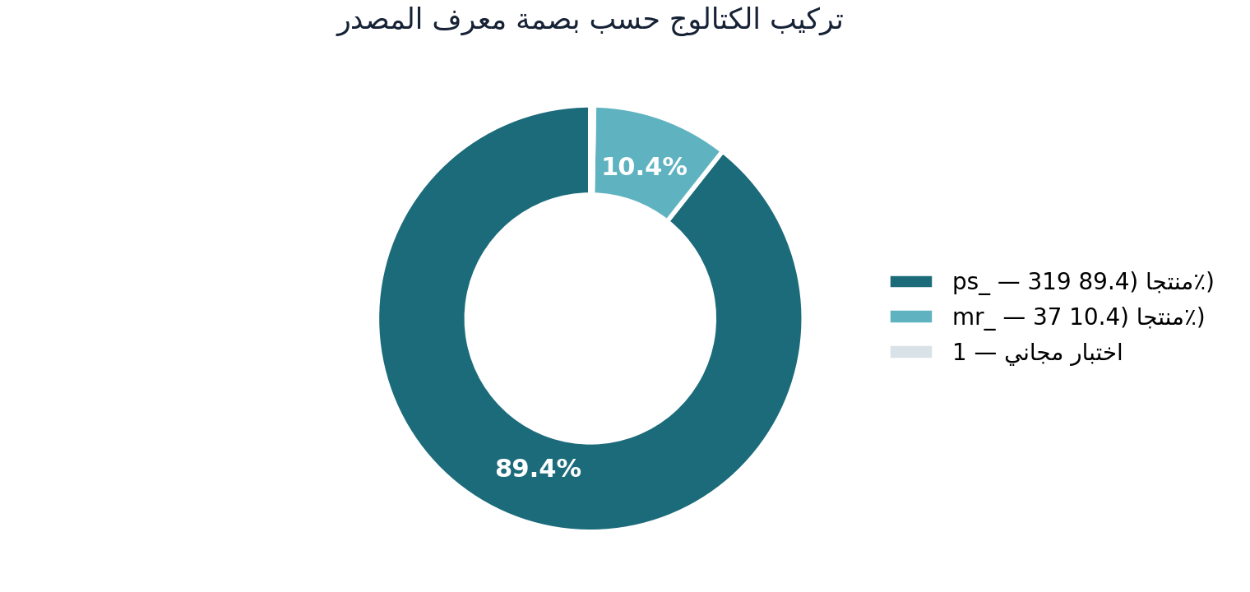
الشكل 1: تركيب الكتالوج حسب بصمة معرف المصدر — ps_ مقابل mr_

الدليل الثاني: التطابق الكامل لعائلات المنتجات
جرت مطابقة منهجية بين 23 عائلة منتجات مرجعية ظهرت في القناة الرسمية لمنصة ProdSeller (لقطات مؤرشفة) وبين كتالوج StackVault الحي، فتطابقت العائلات الثلاث والعشرون جميعها دون استثناء: ChatGPT (61 منتجًا في كتالوج StackVault)، وCodex (22)، وGmail (21)، وVPN (17)، وNotion (10)، وClaude (8)، وOffice 365 (7)، وCapCut (5)، وCursor وDuolingo وElevenLabs وLinkedIn (4 لكل منها)، وCanva وGrammarly (3 لكل منها)، وAdobe Express وApple Music وFramer وGemini وPerplexity (2 لكل منها)، وAmazon Prime وBrain.fm وCoursera وFigma (1 لكل منها). هذا التطابق الشامل في التركيب النوعي، مقترنًا بتطابق أسلوب التسمية (الرموز التعبيرية + عبارة الضمان full warranty + صيغة تسليم Email|Pass)، يشكل بصمة كتالوجية يصعب تصادفها.

الدليل الثالث: اقتصاديات الهامش
يكشف الكتالوج العام سعر التكلفة الداخلي لكل منتج، مما يتيح حساب الهامش مباشرة: متوسط هامش الربح 19.4 بالمئة على 356 منتجًا ذا سعر موجب، بمدى يمتد من 13 بالمئة إلى 61 بالمئة، مع تمركز كثيف في نطاق 15–25 بالمئة. هذا المستوى الهامشي متسق تمامًا مع نموذج الشراء بالجملة من منصة توزيع (بأسعار API/الجملة المعلنة في قناة ProdSeller) وإعادة البيع بقالب تجزئة، وهو مستوى لا يتناسب مع نموذج الإنتاج الذاتي للحسابات حيث تكون الهوامش أعلى بكثير عادة.
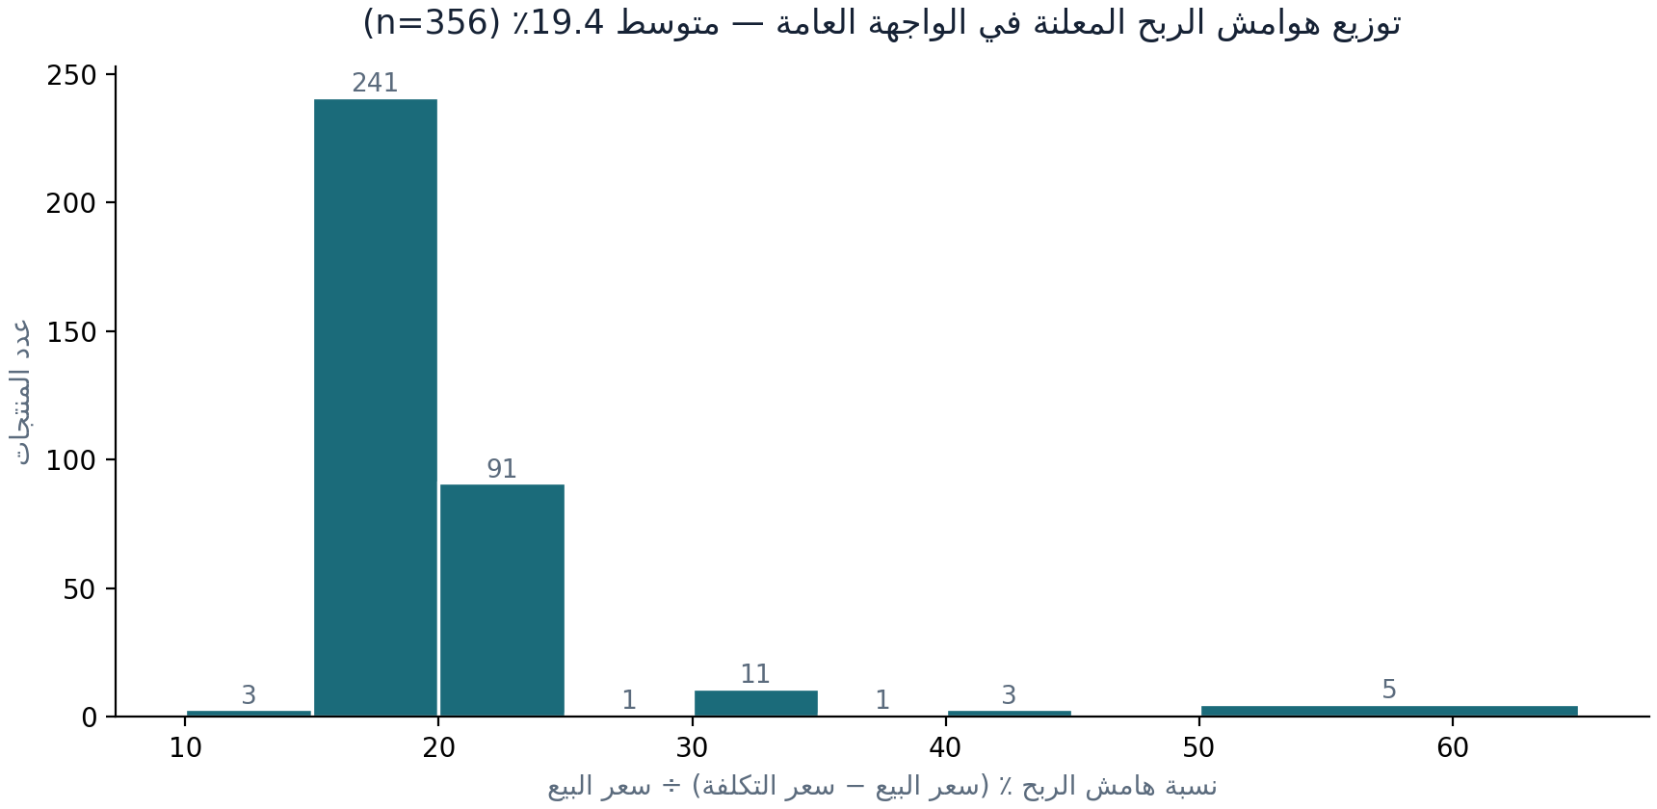
الشكل 2: توزيع هوامش الربح المستخرجة من الواجهة العامة للمتجر

المكون الثاني: بنية طاقة الذكاء الاصطناعي
تُسلَّم منتجات رصيد الذكاء الاصطناعي (أرصدة Codex وClaude وGPT) عبر عناوين استخدام موحدة على منصة teamsoclo.site، بنطاقات فرعية موثقة: gpt.teamsoclo.site كعنوان أساسي للاستهلاك (42 إشارة)، وdocs.teamsoclo.site للتوثيق (21)، وredeem.teamsoclo.site للاستبدال (21)، وjson.teamsoclo.site (إشارة واحدة). هذا التكرار المنتظم يدل على أن StackVault لا يشتري هذه المنتجات من ProdSeller بل يوزع طاقة API من بنية Team Soclo مباشرة، إما بوصفه وسيطًا معتمدًا لديها أو مشتريًا لطاقة بالجملة يعيد تغليفها بباقات خاصة به. درجة الثقة: استدلال قوي على العلاقة التشغيلية، وتلميح فقط حول شكلها التعاقدي.

المكونات المساندة والمصدر الثانوي
تظهر في الأوصاف أدوات تشغيل مساندة: مزودو أرقام تحقق مؤقتة (2fa.live وviotp.com وsmspool.net وbototp.site وmailtemp.vn) لتجهيز الحسابات وتفعيلها، وروابط إدارة على Google Workspace وDiscord، ونطاقات يشير نمطها إلى منظومة وكلاء فيتنامية متخصصة في الحسابات الرقمية (dongvanfb.net وbddevlab.buzz وget-opt.phh.info.vn وvibi.top). أما المنتجات الـ37 ذات معرفات mr_ فهي منتجات حسابات جاهزة (Adobe Express 12 شهرًا، Amazon Prime 6 أشهر، Apple Music 5 أشهر، Coursera Premium، Figma Edu) بأسلوب تسمية مختلف، ما يرجح مصدرًا يدويًا أو موردًا ثانيًا لا يتكامل آليًا مع الكتالوج؛ درجة الثقة: تلميح، إذ لا يتوفر دليل قاطع على هويته.
الجدول 4: خريطة مصادر التوريد المرجحة بالأدلة
المصدر | نطاق التغطية | الدليل الحاسم | درجة الثقة
ProdSeller | 319 منتجًا (89.4٪) — اشتراكات وحسابات ومفاتيح | بصمة ps_ + تطابق 23/23 عائلة + نموذج إعادة البيع من الرصيد | استدلال قوي جدًا
teamsoclo.site (Team Soclo) | منتجات رصيد API للذكاء الاصطناعي | 85 إشارة تسليم عبر 4 نطاقات فرعية موثقة | استدلال قوي
مزودو OTP (2fa.live وviotp وsmspool) | أدوات تجهيز وتفعيل الحسابات | 20 إشارة في أوصاف منتجات الحسابات | حقيقة مرصودة للاستخدام
مصدر mr_ غير محدد | 37 منتجًا (10.4٪) حسابات جاهزة | بنية معرف مختلفة + أسلوب تسمية مختلف | تلميح
منظومة وكلاء فيتنامية | منتجات متفرقة (VPN وTikTok وبريد) | نطاقات متكررة في الأوصاف | تلميح

ملاحظة حاكمة: حدود المعرفة: لا يملك أي مراقب خارجي إثباتًا تعاقديًا مباشرًا على العلاقة بين StackVault وProdSeller، فالتصنيف «استدلال قوي جدًا» يعني تراكم بصمات مستقلة يصعب تفسيرها بديلًا معقولًا، لا وثيقة موقعة. التمييز بين الدرجتين شرط منهجي لا تحفظ شكلي.

7. الوضع الأمني المرصود (رصد سلبي حصريًا)
يعرض هذا القسم ملاحظات الوضع الأمني المستمدة حصريًا من بيانات معلنة للعموم: ترويسات استجابة الخادم، ومحتوى واجهة الكتالوج العامة، وأوصاف المنتجات المتاحة لأي زائر. هذه ملاحظات رصد وليست نتائج اختبار اختراق؛ فلم تُرسل أي حمولة استغلال ولم تُختبر أي آلية حماية بفعليّات متكررة. ومع ذلك، فإن الملاحظات المعلنة وحدها كافية لبناء صورة واضحة عن مواطن القوة والضعف.

الملاحظة الأعلى خطورة: تسريب سعر التكلفة للعموم
ترجع واجهة الكتالوج العامة (بدون أي مصادقة) الحقل الداخلي costPrice لكل منتج من المنتجات الـ357 إلى جانب سعر البيع. هذا التسريب ليس ثغرة أمنية تقنية بالمعنى الاستغلالي، بل هو خلل تصميمي في فلترة حقول الاستجابة يمنح كل منافس أو عميل قاعدة بيانات التسعير الداخلي كاملة مجانًا: يستطيع أي طرف أن يعرف أن هامش المتجر 19.4 بالمئة في المتوسط، وأن أضعف هوامشه (13 بالمئة) على منتجات محددة يمكن استهدافها بسعر أقل، وأن أقوىها (61 بالمئة) على منتجات Apple Music. في اقتصاد إعادة البيع حيث التمييز السعري هو ساحة المنافسة الوحيدة تقريبًا، يعد هذا نزيفًا استخباراتيًا مستمرًا.

الملاحظات المتوسطة: غياب ترويسات الأمان
الواجهة الأمامية ترسل ترويسة HSTS فقط، بينما تغيب ترويسات سياسة أمان المحتوى (CSP) وحماية النقر المضلل (X-Frame-Options) ومنع تخمين نوع المحتوى (X-Content-Type-Options) وسياسة المُحيل (Referrer-Policy) وسياسة الأذونات (Permissions-Policy). الخلفية أسوأ حالًا: تغيب جميع الترويسات السابقة بما فيها HSTS نفسه، مع تفعيل سياسة مشاركة الموارد عبر الأصول بعنصر البدل (*) بحيث يستطيع أي موقع على الإنترنت استدعاء الواجهة الخلفية من متصفح أي مستخدم. كما تكشف الخلفية إطار العمل عبر ترويسة x-powered-by: Express، وهي معلومة تساعد المهاجم على تضييق أدواته.

التسريبات التشغيلية في أوصاف المنتجات
تحتوي أوصاف المنتجات على تسريبات تشغيلية من العيار الثقيل من منظور أمن العمليات: عنوان IP خام بلا طبقة حماية (103.116.38.76 على المنفذ 3000) يكشف موقع بنية تحتية للتسليم، وروابط مجلدات Google Drive عامة تُستخدم في التسليم (16 رابطًا)، وجدول بيانات Google Sheets لأغراض تشغيلية، ورابط يحمل رمز وصول مقنّعًا جزئيًا (بنمط sms222 مع token مرئي البنية)، وروابط تحقق على نطاقات مواقع خارجية. كل واحدة من هذه تُعطي خصمًا يدرس المتجر خريطة تشغيله الداخلية دون أي جهد.
الجدول 5: سجل الملاحظات الأمنية المرصودة مع الإصلاح المقترح
الملاحظة | الخطورة | الأثر | الإصلاح
تسريب costPrice في الكتالوج العام (357/357) | عالية | استنزاف استخباراتي للمنافسين | فلترة الحقل على مستوى الخادم قبل التسليم
تسريبات تشغيلية (IP خام وDrive وSheets وtoken) | عالية | كشف بنية التسليم الداخلية | إزالة الروابط الداخلية من أوصاف المنتجات العامة
غياب CSP وXFO وXCTO وReferrer-Policy على الواجهة | متوسطة | توسيع أثر أي ثغرة حقن مستقبلية | إضافة حزمة الترويسات كاملة
الخلفية بلا أي ترويسات أمان حتى HSTS | متوسطة | قابلية هجمات التخفيض والاعتراض | تفعيل HSTS والحزمة على Express
COS عمومية (*) على الخلفية | متوسطة | استدعاء الواجهة من أي أصل | قصر المشاركة على النطاق الرسمي
كشف x-powered-by: Express | منخفضة | بصمة تساعد الاستهداف | تعطيل الترويسة
119 منتجًا معروضًا بمخزون صفر | منخفضة | إضعاف الثقة وتجربة الشراء | إخفاء المنتجات غير المتوفرة
غياب robots.txt وsitemap.xml | منخفضة | فقدان أرشفة محرك البحث | إضافة الملفين

مواطن القوة المرصودة
إنصافًا للمنهجية، وُثقت أيضًا نقاط قوة: نقاط المصادقة الثلاث (auth/me وorders وbalance) ترفض الطلبات غير المصدقة باستجابة 401 صحيحة مع رسالة خطأ موحدة لا تسرب معلومات زائدة؛ والفصل بين واجهة ثابتة على Netlify وخلفية مستقلة يقلص سطح الهجوم المتاح على الموقع نفسه؛ وتفعيل HSTS على الواجهة يمنع هجمات تخفيض الاتصال؛ وصفحة my_orders تدير حالتها من جهة العميل فلا تعرض بيانات طلبات قبل المصادقة. هذه ممارسات سليمة تُبنى عليها التوصيات.

8. حدود هذا التدقيق ومتطلبات اختبار الاختراق النظامي
حتى لا يُقرأ هذا التقرير على غير موضعه، يجب التصريح بحدوده بدقة: لم تُختبر قابلية الاستغلال الفعلية لأي ثغرة. لم تُرسل حمولات حقن SQL أو XSS، ولم تُختبر حدود معدل الطلبات، ولم تُفحص منطق المحفظة والدفع (إمكانية الصرف المزدوج أو التلاعب بالمبالغ)، ولم تُستكشف مسارات إدارية، ولم تُفحص حماية بوت تيليجرام. كل ذلك يستلعب تفويضًا كتابيًا صريحًا من المالك يحدد النطاق والنافذة الزمنية وقنوات التنبيه وقواعد التعامل مع أي اكتشاف حرج.

قائمة فحوصات التدقيق المعتمد النموذجية
إذا حصل العميل على تفويض من مالك الأصل، فإن التدقيق المعتمد الكامل يغطي الفحوصات التالية بالترتيب: مصادقة الجلسات ورموز الوصول (التوليد والتخزين والانتهاء والإبطال)، وتفويض الوصول الأفقي والرأسي بين الحسابات (IDOR)، ومنطق المحفظة والدفع بالكامل (السباق والصرف المزدوج والتلاعب بالقيم وتسلسل الطلبات)، وحدود معدل الطلبات على نقاط البيع والمصادقة، ومدخلات النماذج على جميع النقاط (حقن وXSS وSSRF)، وإدارة المخزون والطلبات (تكرار الاستهلاك)، وأسرار التطبيق المكشوفة في حِزم جافاسكربت، وتكوين Cloudflare وNetlify، وأمان بوت تيليجرام نفسه، وأخيرًا مراجعة صلاحيات الخادم والإصدارات المعروفة بثغراتها. كل فحص من هذه يجب أن يوثق بحمولة وناتج وخطورة وإصلاح، وهو ما يصنع الفرق بين تقرير رصدٍ مثل هذا وتقرير اختبار اختراق كامل.
ملاحظة حاكمة: إن كان العميل يملك متجرًا خاصًا به (كأصل رقمي قائم)، فيمكن تطبيق قائمة الفحوصات أعلاه عليه مباشرة بتفويض ذاتي موثق، ويمرر دليل التصلب في القسم التالي على أي متجر رقمي بلا أي قيود.

9. دليل الحماية والتصلب للمتاجر الرقمية
هذا الدليل عملي وقابل للتطبيق فورًا على أي متجر بضائع رقمية، وقد رُتب حسب الأولوية التنفيذية. البند الأول والثاني يعالجان الخللين الأعلى خطورة المرصودين في StackVault تحديدًا، بينما بقية البنود ممارسات معيارية لمتاجر هذا الصنف عمومًا.
الجدول 6: خطة التصلب حسب الأولوية
الإجراء | الأولوية | التفصيل التنفيذي
إخفاء سعر التكلفة عن أي استجابة عامة | فورية | فلترة الحقل على طبقة الخادم (قائمة سماح للحقول العامة) لا على الواجهة الأمامية، لأن بيانات الشبكة تبقى مرئية مهما أخفيت في الواجهة
إزالة الأسرار والبنية الداخلية من أوصاف المنتجات | فورية | نقل عناوين التسليم وروابط Drive وSheets وعناوين IP إلى قناة تسليم خاصة بالطلب بعد الشراء، لا وصفًا عامًا يقرؤه الجميع
تفعيل حزمة ترويسات الأمان على الواجهتين | عالية | CSP صارمة + X-Frame-Options: DENY + X-Content-Type-Options: nosniff + Referrer-Policy + HSTS على الخلفية أيضًا
تقييد CORS على أصل المتجر فقط | عالية | استبدال رمز البدل (*) بالنطاق الرسمي؛ فالكتالوج العام لا يحتاج مشاركة موارد مفتوحة من أي أصل
إزالة ترويسة x-powered-by | متوسطة | سطر إعداد واحد في Express (app.disable)
تحديد معدل الطلبات على النقاط العامة | متوسطة | سقف لكل IP على الكتالوج والمصادقة لمنع الاستنزاف وقاموس المحاولات
مراقبة تكامل الكتالوج | متوسطة | تنبيه عند تغير غير معتاد في الأسعار أو المخزون قد يشير إلى تدخل
فصل الأصول بين المتاجر المشتركة للخادم | متوسطة | عزل مسارات متجر الأثاث عن مسارات المتجر الرقمي وحدود صلاحيات منفصلة، لأن اختراق أحدهما لا يجب أن يقود للآخر
إخفاء المنتجات بمخزون صفر | منخفضة | تحسين تجربة الشراء ومؤشر الجدارة لدى العميل
إضافة robots.txt وخريطة موقع | منخفضة | أرشفة أفضل وتحكم بإعلان المسارات

بخصوص الحماية من إساءة استخدام المحفظة مسبقة الدفع تحديدًا — وهي قلب نموذج StackVault وأمثاله — فالممارسات الجوهرية ثلاث: ربط كل عملية صرف بمعرّف طلب وحيد قابل للاستهلاك مرة واحدة (Idempotency Key) لمنع الازدواج عند إعادة المحاولة، وقفل الرصيد أثناء المعالجة بمعاملة ذرية لا تسمح بسباق الطلبات المتوازية، وتسجيل تدقيق غير قابل للتعديل لكل حركة رصيد يجعل أي تلاعب لاحقًا قابلًا للاكتشاف والتراجع. وهذه الثلاثة تغطي أشهر فئات استغلال المحافظ في متاجر المفاتيح الرقمية.

10. الخلاصة والتوصيات
خلاصة السؤال الأول (المصادر): يشتري StackVault من ProdSeller أساسًا (89.4 بالمئة من الكتالوج بنموذج إعادة البيع من الرصيد)، ومن بنية teamsoclo.space لمنتجات طاقة الذكاء الاصطناعي، مع مزودي أدوات تحقق ومصدر يدوي ثانٍ غير محدد، ويبيع بهامش متوسط 19.4 بالمئة. وخلاصة السؤال الثاني (الواجهات): الواجهة العامة للكتالوج مكشوفة بالكامل مع سعر التكلفة، وثلاث نقاط مصادقة محمية بشكل سليم، وخلفية Express واحدة تخدم متجرين مختلفين على النطاق ذاته. وخلاصة السؤال الثالث (الأمان): رصدٌ سلبي فقط كشف تسريبًا استخباراتيًا عاليًا (سعر التكلفة)، وغيابًا شبه كامل لترويسات الأمان، وتسريبات تشغيلية في الأوصاف، مقابل نقاط قوة في المصادقة وفصل الواجهة.
التوصيات الموجهة للعميل بحسب غرضه: إن كان الغرض دراسة منافس، فالميزة الأسرع اقتناصًا هي القدرة على قراءة تسعيره الداخلي كاملًا وتحديد منتجات هامشه الضعيف للمنافسة عليها؛ وإن كان الغرض بناء أو تحصين متجر مماثل، فدليل التصلب في القسم التاسع يقدم خطة تنفيذ مرتبة، وأهم بند فيه هو درس StackVault نفسه: ما تكشفه واجهتك العامة عن أسعارك الداخلية هو أول ما سيقرؤه منافسك. وإن كان الغرض تقييم StackVendor بوصفه مورّدًا محتملًا، فإن الاعتماد شبه الكامل على منبع واحد (ProdSeller) يجعل توفره مرهونًا بذلك المنبع، وهذه نقطة يجب إدراجها في أي تقييم مخاطر توريدي.

11. الملحق: سجل الأدلة الموثق
يوثق هذا الملحق الأدلة الزمنية التي بني عليها التقرير، لتمكين أي طرف من إعادة التحقق. جميع اللقطات محفوظة في مساحة العمل البحثية بأسمائها وتواريخها.
الجدول 7: السجل الزمني للأدلة
التاريخ | الأصل | المحتوى الموثق
27/09/2026 | decohomz.com/sv-api/products | لقطة كتالوج كاملة: 275 منتجًا مع أسعار البيع والتكلفة
27/09/2026 | قناة ProdSeller الرسمية على تيليجرام | لقطات قوائم المنتجات والأسعار (Flash Sale وAPI وBulk)
27/09/2026 | وثائق واجهة ProdSeller البرمجية | توثيق معرفات MongoDB ونموذج إعادة البيع من الرصيد ورأس X-API-Key
27/09/2026 | سجل تقييم القنوات الداخلي | تحديد عنقود StackVault: المتجر + البوت + الدعم، وتسعير USDT والمحفظة
29/09/2026 | stackvault.shop (الرئيسية وmy_orders) | ترويسات الاستجابة وحالة الصفحات ومقتطفات الشيفرة العامة
29/09/2026 | decohomz.com/sv-api/products | لقطة حية: 357 منتجًا، توزيع الفئات، بصمات المعرفات 319/37/1، متوسط الهامش 19.4٪
29/09/2026 | decohomz.com/sv-api (نقاط المصادقة) | استجابات 401 لثلاث نقاط محمية مع رسالة رمز الوصول
29/09/2026 | decohomz.com/api/products | كتالوج الأثاث DecoHomz على الأصل الخلفي ذاته
29/09/2026 | تحليل DNS العام | عناوين Netlify للواجهة وعناوين Cloudflare للخلفية
29/09/2026 | أوصاف منتجات الكتالوج الحي | 85 إشارة لـteamsoclo.site و20 لمزودي OTP وعنوان IP خام وروابط Drive وSheets

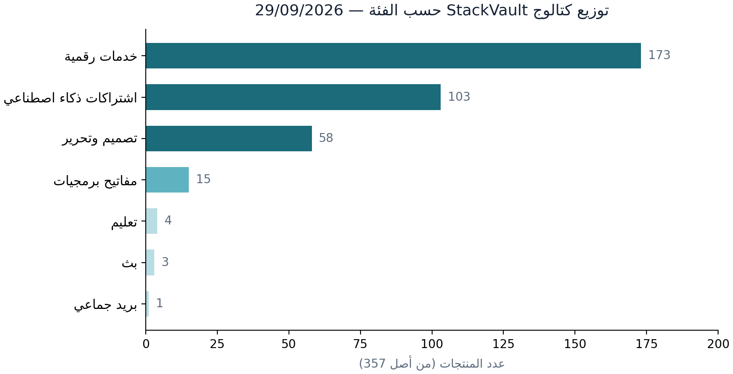
الشكل 3: توزيع كتالوج StackVault حسب الفئة بتاريخ 29/09/2026
ملاحظة ختامية على قابلية إعادة الإنتاج: جميع نقاط النهاية المذكورة عامة ومتاحة لأي متصفح، وجميع الاستنتاجات الاستدلالية معلَّلة ببصماتها المادية في هذا السجل. أي رقم في التقرير يمكن تتبعه إلى صف محدد في لقطة مؤرخة، وهذا هو الفرق بين تقرير استخباراتي وتخمين مُجمَّل.

